Муниципальное дошкольное образовательное учреждение
«Центр развития ребенка № 14 Красноармейского района Волгограда»

КОНСПЕКТ ЗАНЯТИЯ НА ТЕМУ:

«Я ЖИВУ В ВОЛГОГРАДЕ»
для детей старшего дошкольного возраста

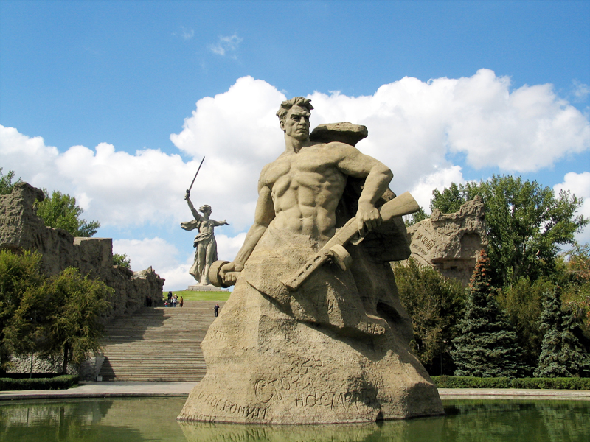

Выполнил:
старший воспитатель
Фролова
Ольга Александровна
МОУ Центр
развития ребенка № 14

Волгоград
2026
Тема: «Я живу в Волгограде».
Образовательная область: познавательное развитие.
Интеграция образовательных областей: познавательное развитие, социально-коммуникативное развитие, физическое развитие.
Виды детской деятельности: познавательно-исследовательская, коммуникативная, восприятие художественной литературы, игровая, двигательная.
Задачи:
- закреплять и расширять знания детей о героях, защищавших наш родной город; о главной высоте России – Мамаевом Кургане;
- активизировать в речи детей слова: «Сталинград», «подвиг», «герой»;
- воспитывать любовь к Родине, к ее историческому прошлому;
- закрепить представления детей о правилах дорожного движения.

Материалы и оборудование: скульптуры малых форм «Родина-мать», «Стоять насмерть», «Вечный огонь»; фотографии различных скульптурных композиций на «Мамаевом Кургане»; музыкальное произведение – Шуман Р. «Грезы».

Ход
1.Организационный момент.
Звучит «Священная война» (муз. Александрова).
Воспитатель зачитывает стихотворение:
Река бушевала под ливнем стальным,
Окутали город и пламя, и дым.
Пусть падают бомбы, и пули свистят –
Ни шагу назад! Ни шагу назад!
Здесь рушатся даже металл и гранит,
Но русский боец непреклонно стоит.
И гордо слова огневые звучат:
-«Ни шагу назад! Ни шагу назад!»
(В. Костин)

2. Вводная часть.
Беседа «Волгоград-Сталинград».
Воспитатель задает детям вопросы:
- В каком городе мы живем? (В Волгограде.)
- Как раньше назывался наш город? (Сталинград.)
- Как люди чтят память о героях войны? (Устанавливают памятники, обелиски, именами героев называют улицы, к подножию памятников возлагают цветы и т.д.)
- Где находится самый большой памятник героям Сталинградской битвы? (На Мамаевом Кургане.)
Воспитатель предлагает совершить необычную экскурсию на Мамаев Курган.

3.Основная часть.
1. Беседа «Правила дорожные – знать каждому положено!»
Воспитатель напоминает, что прежде чем отправиться на экскурсию необходимо вспомнить правила дорожного движения, ведь путь предстоит неблизкий.
- Мостовая — для машин, тротуар — для пешехода. Почему так, а не наоборот? (Дети высказывают свои суждения.)
Воспитатель поясняет:
- Широкая проезжая часть улицы нужна машинам — они сами большие, да и скорость у них гораздо больше, чем у вас. А пешеходам, хватит и тротуара. Здесь вы в полной безопасности.
- А если нет тротуара? (Надо идти по обочине.)
По какой стороне обочины надо ходить? (Ходить надо по левой стороне обочины, чтобы машины ехали навстречу. Водитель вовремя увидит пешеходов, и они вовремя увидят машину.).
-Что означают сигналы светофора? (Красный свет — стой! Зеленый — иди!).
Воспитатель говорит, что теперь можно отправляться.

2.Выставка «Главная высота России «Мамаев Курган».
Презентация «Мамаев Курган».
(Дети рассматривают иллюстрации памятников.)
Воспитатель читает стихотворение:
Куда б ни шел, ни ехал ты,
Но здесь остановись.
Могиле этой дорогой
Всем сердцем поклонись.
Кто б ни был ты – рыбак, шахтер,
Ученый иль пастух,
Навек запомни: здесь лежит
Твой самый лучший друг.
И для тебя и для меня
Он сделал все, что мог:
Себя в бою не пожалел,
А Родину сберег.
Воспитатель спрашивает у детей что такое «подвиг»? (Это смелый, отважный, хороший поступок). Как называется человек, совершивший подвиг? (Герой.). Каким должен быть герой? (Смелым, выносливым, отважным). Воспитатель говорит, чтобы стать сильными, нужно дружить с физкультурой.

3.Физкультминутка «Самолет»:
Вот мотор включился,
Пропеллер закрутился
Ж-ж-ж-ж-ж-ж-ж-ж-ж-ж
К облакам поднялись,
И шасси убрались.
Вот лес – мы тут,
Приготовим парашют.
Толчок, прыжок,
Летим дружок!
Парашюты все раскрылись,
Дети мягко приземлились.

4. «Экскурсия к мемориалу погибшим».
Воспитатель сообщает детям:
«Наш путь начинается у подножия Мамаева Кургана. Мы поднимаемся по лестнице, которая ведет высоко вверх. Слева и справа от нас стоят тополя, как солдаты, охранял покой павших солдат. Мы подходим к памятнику – скульптуре «Стоять насмерть». Кто изображен в этой скульптуре? (Солдат с автоматом и гранатой в руках.). Фигура воина как бы выросла из вздыбившейся земли. Вокруг нее круглый бассейн. Мы поднимаемся дальше по лестнице вверх. Справа и слева находятся стены руины. У стен-руин слышны звуки, напоминающие время боевых действий. Кто изображен на стенах руинах? (Солдаты в касках, воины с автоматами, надписи). Да, солдаты здесь вели жестокие бои. Стояли насмерть. С криками: «За родину!», «Ни шагу назад!». А сейчас мы войдем с вами в зал воинской славы. Вдоль всей стены, по кругу выполнены 34 приспущенных знамени, на которых увековечены имена павших в боях за Сталинград. Что вы видите в центре зала? (Рука, которая держит факел.). В центре зала скульптурная композиция: рука, держащая факел с вечным огнем, в зале звучит музыка немецкого композитора Шумана Р. «Грезы», около вечного огня стоят в карауле солдаты. Сюда приезжают люди из разных стран, чтобы почтить память погибших воинов, которые освободили мир от фашизма.
(Дети слушают музыкальное произведение – Шуман Р. «Грезы»).

Давайте и мы почтим память наших воинов минутой молчания.

Воспитатель: Наша экскурсия продолжается. Мы с вами сейчас находимся на площади скорби. Здесь находится скульптурная композиция «Скорбь Матери». Кто изображен на этой скульптуре? (Женщина, склонившаяся над сыном. Он погиб.). Да, здесь мы видим мать погибшего солдата. Она держит его на коленях. Тело его и лицо прикрыто плащом. Около этой скульптуры небольшой бассейн с водой. Около бассейна под плакучей ивой могила неизвестного солдата.
Дети, как вы думаете, какой монумент героического ансамбля «Мамаева Кургана» является главным? (Родина-Мать). Правильно. Главный монумент героического ансамбля - «Родина-Мать зовет». Это третья по высоте в мире фигура женщины, с поднятым в правой руке мечом, взгляд которой устремлен вперед. Она завет на борьбу своих сынов. Эта фигура установлена на вершине Мамаева Кургана. С этой вершины виден весь наш город, который возрожден из руин и пепла. Скульптура «Родина-мать» предупреждает недругов: «Не забывайте былое».
Прекрасный памятник-ансамбль защитникам Сталинграда «Мамаев Курган» был создан под руководством главного скульптора, народного художника СССР Евгения Викторовича Вучетича. Вот и закончилась наша экскурсия.».

4.Заключительная часть.
Итоговая беседа. Воспитатель спрашивает детей, о чем они сегодня говорили, где побывали? Какие памятники увидели? Кому они посвящены? Какой памятник третий по высоте в мире? (Родина-мать). Почему нам нельзя забывать героев былых времен?
Звучит песня «Пусть всегда будет солнце».

